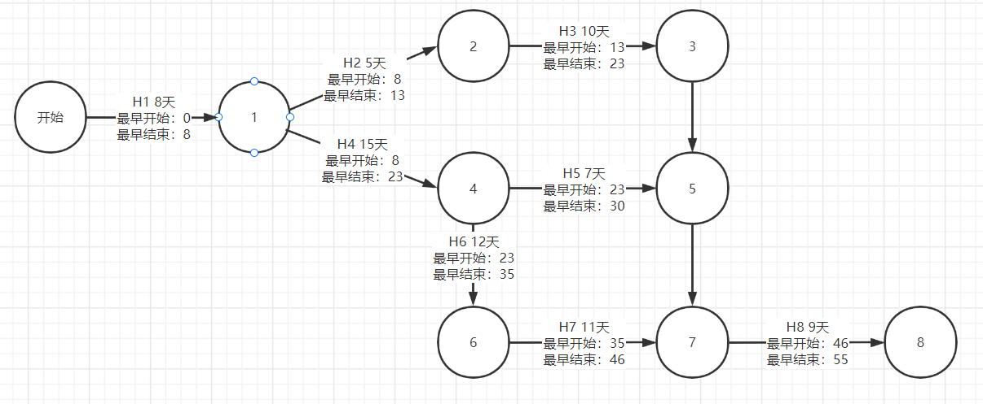

其中H5有缓冲时间，缓冲时间为5天

关键路径：开始——1——4——6——7——8